提供一种快速修改中心回放默认声音的方法

今日修改启东农商银行网点改造项目中心回放默认声音的问题，如果看完整个功能一直跟下去，不太好看出怎么修改，如果只在上层修改，怎么样都不会成功， 并且在回放成功后修改，会出现断流失败的问题，一般只会在上层修改很少考虑到是可能底层也有问题。

若在startplay ()等函数完成函数返回后只能加响应的打开或者关闭声音的操作， 可能会因为函数返回了，而实际上流没又回来，解码播放时出现无流可播的情况而失败。

下面给出一种快速的修改中心回放默认声音的方法，以后遇到类似的小需求，便可参照快速修改，不浪费很多时间。

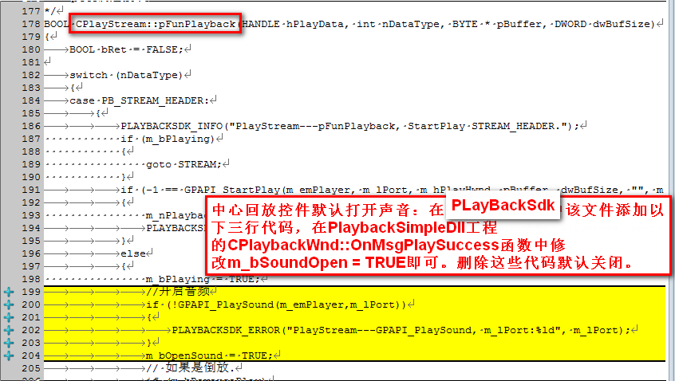

中心回放声音状态问题，参照以上图片片中方法，对应快速修改即可。

以后若是遇到这种修改声音的状态或者默认的什么其他状态， 我这边都会总结出一个修改方法，供参考，这种小需求便可快速的得到解决。

大家有任何问题可联系我；